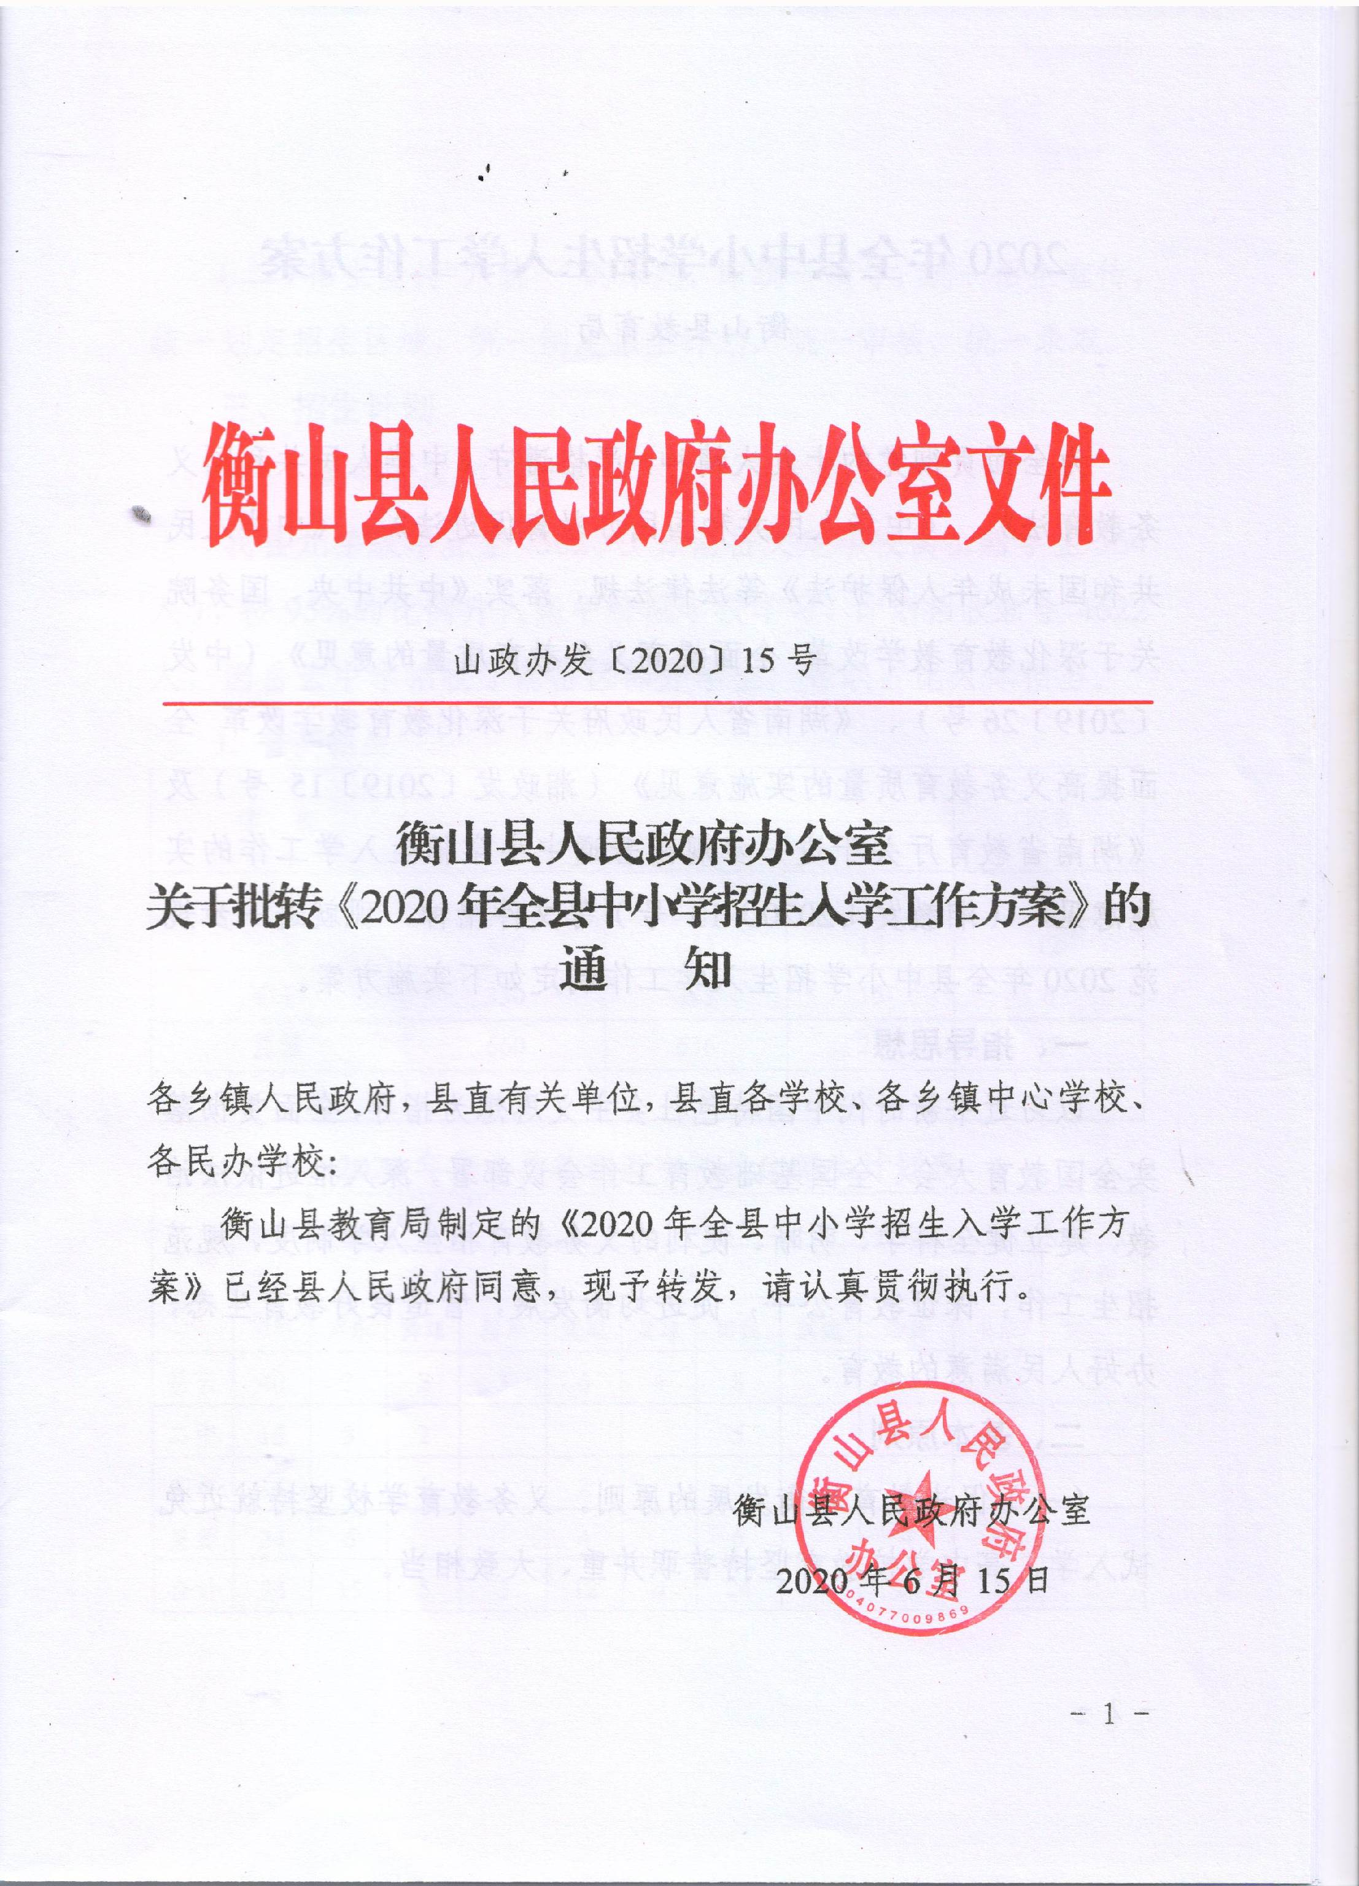

2020年全县中小学招生入学工作方案
衡山县教育局

为全面贯彻党的十九大精神，严格遵守《中华人民共和国义务教育法》、《中华人民共和国民办教育促进法》、《中华人民共和国未成年人保护法》等法律法规，落实《中共中央、国务院关于深化教育教学改革 全面提高义务教育质量的意见》（中发〔2019〕26号）、《湖南省人民政府关于深化教育教学改革 全面提高义务教育质量的实施意见》（湘政发〔2019〕15号）及《湖南省教育厅关于进一步规范普通中小学招生入学工作的实施意见》（湘教发〔2020〕13 号）等文件精神，现就进一步规范2020年全县中小学招生入学工作制定如下实施方案。
一、指导思想
以习近平新时代中国特色社会主义思想为指导，全面贯彻落实全国教育大会、全国基础教育工作会议部署，深入推进依法治教，建立健全科学、明晰、便利的义务教育招生入学制度，规范招生工作，保证教育公平，促进均衡发展，营造良好教育生态，办好人民满意的教育。
二、基本原则
（一）促进教育均衡发展的原则。义务教育学校坚持就近免试入学，高中学校教育坚持普职并重、大致相当。
（二）招生坚持“六统一”的原则。即统一领导，统一招生宣传，统一划定招生区域，统一制定招生计划，统一审核，统一录取。
三、招生计划
（一）高中阶段招生计划
我县九年级毕业生4502人（另南岳文定学校衡山籍学生364人），按95%的比例升入高中阶段学校学习，计划招收新生4622人，因岳云中学招收了南岳区部分学生，普职占比大体相当。
1. 普高招生
学 校 | 招生数 |  |  | 班数
学 校 | 总数 | 文化 | 特长 | 班数
岳云 | 820 | 780 | 40 | 15
二中 | 660 | 645 | 15 | 12
四中 | 330 | 315 | 15 | 6
星源 | 660 | 636 | 24 | 12
合 计 | 2470 | 2376 | 94 | 45
2020年衡山县普通高中特长生招生计划表
学校  名称 | 特长  生计  划数 | 其 中
学校  名称 | 特长  生计  划数 | 音乐 |  |  | 体育 |  |  |  | 美术 |  | 播音  主持
学校  名称 | 特长  生计  划数 | 声乐 | 舞蹈 | 器乐 | 篮球 | 足球 | 田径 | 其他 | 绘画 | 书法
岳云 | 40 | 3 | 2 | 3 | 6 | 4 | 8 |  | 12 |  | 2
二中 | 15 | 3 | 2 |  |  |  | 5 |  | 4 | 1
四中 | 15 | 3 | 1 |  | 2 |  | 5 |  | 4
星源 | 24 | 6 |  |  | 4 |  | 6 |  | 4 | 4
合计 | 94 | 15 | 5 | 3 | 12 | 4 | 24 |  | 24 | 5 | 2
2. 中职招生
（1）县内中职招生计划1625人。
衡山县职业中专招生960人。
衡山县科技中专招生565人。
衡山县明星体育艺术中专招生100人（自主招生）。
- 县外中职招生计划527人。
（二）初中招生计划
全县小学毕业生4395人，按照就近免试入学的原则，100%升入初中学校就读。其中：衡山四中初中招收后山片和县城或外地回流志愿就读小学毕业生6个班300人；衡山县实验中学招收区域内符合条件的小学毕业生14个班770人；星源学校初中招收县内志愿就读小学毕业生20个班990人；迪星学校初中招收县内志愿就读小学毕业生6个班330人。
根据《中共中央办公厅 国务院办公厅〈印发关于加强专门学校建设和专门教育工作的意见〉的通知》精神，同意长江文武学校作为衡山县专门学校进行招生。
为方便受助儿童学习生活，同意凡在泉蓉书苑享受“六免费”的少年儿童学籍转入白果一中，在白果一中接受校苑一体化学习、生活。
除上述学校招生外，其余小学毕业生均在辖区内就近免试进入初中学校就读。
（三）小学招生计划
1. 全县预计适龄儿童4327人，按招生要求，到2020年12月31日止年满6周岁的适龄儿童全部就近免试入学。
2. 县城区公办小学招收区域内符合条件的小学一年级新生33个班1815人。其中实验小学8个班440人；城西完小9个班495人；城北小学8个班440人；景贤小学8个班440人。
3. 县城内民办小学面向全县招收小学一年级新生12个班470人。其中星源学校6个班270人；博雅学校2个班90人；迪星学校4个班110人。
4. 各乡镇小学就近免试招收辖区内新生。
四、招生办法
（一）普通高中学校
1. 初中学业水平考试工作方案（具体见工作方案）
2. 组考工作（详见《衡山县2020年初中学业水平考试方案》）
3. 志愿填报工作
根据省、市要求，全县初中毕业生（含体艺特长生）志愿填报统一安排在7月1日—5日进行，学生登录“衡阳市中小学招生考试网”自主填报志愿与录入信息。学生在填报普通高中学校志愿时，可在省级示范性高中岳云中学，市级示范性高中衡山二中、衡山四中、普通高中南岳区一中、星源高中（民办）五所普高学校中任选一所作为第一志愿，并任选其他学校分别作为第二、三、四、五志愿（见附件2）。各初中学校要做好初中毕业生志愿填报的宣传和指导工作，让学生和家长充分了解志愿填报的有关要求，增强志愿填报的真实性和准确性。
4. 招生录取工作
（1）严格执行录取依据。高中阶段学校新生的录取以初中学业水平考试计分科目的成绩、综合素质评定等第和考生志愿作为录取依据。考生综合素质评价达到 C 等（含 C 等）以上，才具备录取高中阶段学校资格。
（2）严格执行录取程序。县教育局和普通高中学校按照全市统一步骤，利用全市统一的招生录取平台开展招生录取工作，按照分数优先、志愿优先的原则择优投档、分批录取。
（3）严格执行定向生招生制度。根据省政府和省教育厅相关文件要求，公办示范性普通高中招生计划指标按不低于50%的招生名额合理分配到区域内初中学校（初中毕业生考试成绩档案分最低必须在各校录取线50分以内）。（见附件4）。
（4）严格执行自主招生政策。省级示范性普通高中岳云中学可面向全市招收“拔尖创新人才培养试点班”新生50名。
（5）严格控制加分或优惠项目。
①烈士子女加10分录取。
②因公牺牲军人、一级至四级残疾军人子女加5分录取。
③少数民族及侨属子女加5分录取。
④为推进教育均衡，经县教育局基础教育股审核，凡具有我县八年级、九年级两年学籍的初中毕业生在普通高中学校录取时文化成绩可加30分录取（衡山四中初中部、实验中学、星源学校、迪星学校、文定学校初中毕业生除外）。
以上优惠项目1-3项不累计加分，只取最高一项优惠加分。享有1-3项优惠政策资格的初中毕业生必须填写《衡山县2020年普通高中招生优惠加分申请表》（详见附件6），并提供县级及其以上相关单位出具的证明材料原件。所有能享受优惠政策的申请表和有效证明的原件、复印件在2020年7月5日以前上交县教育局基础教育股进行审核，过期不予补办。各学校要将县教育局审核确定符合优惠政策的学生名单在校内公示。凡有弄虚作假的，一律取消该生的优惠政策资格，并对有关人员按规定给予行政处分。
（6）体艺特长生按学生志愿分学校择优录取。特长生必须参加了全县学业水平考试且专业成绩入围，文化成绩高于县普高最低控制分数线。比赛型特长生特指此次县专业测试成绩各专项第一名、参加县运动会专项成绩第一名或市级比赛中前三名选手，录取时文化成绩可适当降低，但名额不得超过特长生招生计划数的5%。各招生学校特长生招生计划未录满，所剩余的招生计划转为文化生计划。
（7）录取时间及程序。
①录取时间：8月18日开始。
②录取程序：
第一步：录取公费定向培养师范生。
第二步：按学生志愿录取岳云中学面向全市招收“拔尖创新人才培养试点班”初中毕业生50名（如果符合条件的学生不满50人，则将计划调剂到县内文化生计划录取）。
第三步：录取各校特长生（各招生学校特长生招生计划未录满，所剩余的招生计划转为文化生计划）。
第四步：录取岳云中学、衡山二中、衡山四中50%计划到校学生（岳云中学390名，衡山二中322名，衡山四中157名）。
第五步：按学生成绩、志愿、计划录取岳云中学、衡山二中、衡山四中、星源学校、南岳区一中文化生。
（9）全县普通高中学校高一新生报到时间统一定为8月24日。
5. 公费定向培养师范生
2020年继续选送优秀初中毕业生读公费定向培养师范生。具备衡山户籍、衡山学籍且有衡阳市生地中考成绩的初中毕业生均可报名参加考试，考点设在衡山县职业中专。录取办法见《衡山县教育局关于做好2020年初中起点本科层次、初中起点专科层次、高中起点本科层次农村中小学、幼儿园教师和高中（中职）起点农村中等职业学校专业课教师公费定向培养计划招生工作通知》；其中省项目计划以岳云中学文化生最低录取线为入围线，市州项目计划以衡山二中和衡山四中文化生最低录取线平均值为入围线。
（二）中职学校
1. 招生对象
全日制中等职业（技工）学校招生以应届初中毕业生为主，同时招收往届初中毕业生、应往届高中毕业生、退役士兵、返乡农民工以及城镇待业青年。不得录取未取得初中毕业证的应届初中毕业生为全日制中等职业（技工）学校学生。
2. 公布招生信息
县内各中职学校要在省教育厅开设的“湖南省中等职业教育阳光招生信息平台”（http://zsxxtp.hnedu.cn）上公布学校的招生信息，包括学校名称、办学地点、办学性质（公办或民办）、举办单位或举办者、市州招生代码、招生专业及计划、学制、收费标准、招生简章、学校网址、联系电话等。
3. 印制中职招生宣传资料
市教育局统一编制《衡阳市中等职业（技工）学校招生报考指南》（以下简称《招考指南》）。《招考指南》是全体初三学生及家长准确了解中职招生政策、志愿填报与录取办法及各中职（技工）学校真实信息的主渠道，是教育行政部门发布的权威信息。市、县（市、区）教育、人力资源和社会保障部门要按照“谁主管谁负责”的原则，于规定时间前把宣传资料印制发放到每一所中职学校（含技工学校）和初中学校，并指导督促初中学校把宣传资料张贴到每一个初三班级，并保留到学生中考后，印发给每一名初三学生，分班级完善中职宣传资料签领手续，并督促学生将招生宣传资料保存至8月30日，确保省平台招生信息和招生政策及时准确传达到全体初三学生及家长。凡是没有刊载在信息平台上的招生学校和专业，均视同违规招生。各初中学校要组织学生登录湖南省中职教育招生信息平台查看招生学校信息，宣讲中职招生政策。市、县（市、区）两级教育行政部门在6、7月份开展专项督查，采取县（市、区）交叉督查、委派专家督查等方式，重点督查初中学校发放中职宣传资料、组织学生登录湖南中职教育招生信息平台和中职（中技）志愿填报情况，对不按规定发布信息的学校和个人严肃追究责任。
4. 招生准入
按照省教育厅规定，中职招生必须尊重学生意愿，生源学校和教育行政部门不得阻碍。外市职业院校来衡阳市招生，须到衡阳市招生信息平台备案相关信息。县外市内中职学校来衡山招生，须经衡阳市中职招生办批准，由衡山县教育局开具进校招生宣传通知，方可进入县内各初中学校。未经衡山县教育局批准的县外中职学校进入衡山招生，均属违规招生，各校要坚决制止，并及时向县市教育局举报。
5. 志愿填报
①填报时间
全市应届初三学生填报职业学校志愿时间与填报普通高中志愿时间相同，7月1日至7月5日。
②填报入口
中职（含技工学校）志愿填报与普通高中志愿填报为同一平台。学生在监护人指导下登录衡阳市中小学招生考试网(http:// zsks.hhyedu.com.cn)，仔细阅读相关要求后，按照系统的提示与步骤，自主填报志愿与录入信息。
③志愿设置
职业学校志愿栏按顺序依次设第一志愿学校、第二志愿学校共两个志愿，学生可根据本人意愿最多填报两所不同的职业学校，报读专业在录取确认时由学生与招生学校协商确定。2020年衡阳市中等职业（技工）学校招生考生网上志愿填报表见附件3。
后一志愿学校生效的前提是：该生未被前一志愿学校录取。前一志愿录取，后续志愿不再投档。
④填报要求
全县应届初三学生就读各职业学校均应在学籍所在地规定时间参加网上志愿填报，各职业学校招录我县应届初中毕业学生均应按要求实行网上录取。
全县所有中职学校（含技工学校）、已备案的外市中职学校进入志愿填报目录名单。学生在网上志愿填报时应仔细阅读相关文件，多种途径了解所选职业学校办学的真实情况，克服外来干扰，自主、慎重确定填报学校。
学生凭本人登录密码登录填报页面，在志愿填报规定时间内可以修改自己的志愿。志愿提交或填报时间截止后，志愿信息即被锁定，学生凭密码仍可查看自己的志愿，但不能再作修改。县教育局将对学生志愿信息严格保密，不接受任何修改、查询要求。学生要牢记自己的登录密码并注意保密，因密码泄露导致的一切后果由学生本人承担。
填报普通高中志愿的学生同时应填报职业学校志愿。普通高中录取控制分数线以上的学生的录取信息将转入普通高中录取系统，普通高中录取时间结束而未被录取的学生，将根据学生志愿填报情况进入职业学校批次录取。
6. 招生办法
原则上按照普高与中职分类录取的办法分批次录取。根据初中毕业生的中考成绩、下达的招生计划，教育局划定普高最低录取控制分数线，分数线划定后，分别将学生电子信息划转到普通高中录取系统和中职招生录取系统。中职招生录取按志愿优先、成绩排序、抛档预录、审核确认的方式进行。
①按志愿录取。县教育局按志愿把学生名单分发给招生学校，招生学校通知学生（家长）刷学生身份证确认后成为中职学校录取新生。对于第一志愿未能录取的学生，转入第二志愿进行录取。对于按志愿未能录取的学生，转入补填志愿和录取阶段。
②按批次录取。职业学校录取新生分三个批次进行。第一批次：在普通高中录取结束后，各职业学校开始第一批次学生录取工作。录取对象为填报了职业学校志愿且未被普通高中录取的学生；预录时间：8月20日前；录取结果确认：8月22日前。第二批次：未被第一批次中职学校录取的学生；预录时间：8月24日；录取结果确认：8月26日前。第三批次：调剂补录批次。补录学校为未完成招生计划的中职学校；补录学校和招生计划在衡阳市中小学招生考试网（http://zsks.hhyedu.com.cn）公布；未被第一批和第二批中职学校录取的学生可在8月27日补填一次志愿，8月28日录取确认。
③按顺序录取。各职业学校录取新生按学生志愿顺序——初中毕业考试成绩——综合素质评价（有特定要求的专业须结合面试成绩）排序。相同批次情况下，前一志愿学校优先，即从第一志愿学校开始录取，第一志愿未被招生学校录取的学生，系统将自动转入第二志愿学校。相同志愿情况下，初中毕业考试成绩优先。
县教育局对预录学生办理档案移交手续，同时通过系统报市中职招生办复核备案，各职业学校发放录取通知书。录取通知书由市中职招生办统一监制，加盖市中职招生办和录取学校公章。
各职业（技工）学校应根据县教育局提供的可录取学生信息及时到县市教育局办理录取手续，在规定时间内通知学生（家长）刷学生身份证确认后，并将确认结果上报市中职招生办复核审批。审批结果是办理学生学籍注册的重要依据。
7. 录取审批与学籍管理
各职业学校应根据县教育局提供的各批次预录学生信息及时确定预录名单并报主管部门确认，在规定时间报市中职招生办复核审批。审批结果是办理学生学籍注册的重要依据，各职业学校不得随意变更录取结果，更不得录取已被其它职业学校录取的学生。
录取审批后，学生不得随意转学。要求转学和转专业的学生原则上须在已录学校就读一个学期后，按相关规定办理转学和转专业手续。
8. 明确责任，加强管理
县教育局对全县初中学校下达初中毕业生县内中职学校招生指导性任务（详见附表5），各学校与县教育局签订完成县内中职学校招生任务责任状。县教育局将各生源学校完成中职招生任务的情况纳入年度教育目标管理考核，对生源学校完成县内中职招生任务实施奖励（按当年注册人数计算），具体见奖励方案。
（三）公办初中
1. 衡山四中初中部
分乡镇下达招生计划（岭坡20人、白果130人、江东20人、贯塘20人、新桥30人、东湖40人、县城及外地回流40人），后山片六个乡镇及县城或外地回流志愿就读的小学毕业生均可填报志愿。分乡镇录取，若该乡镇报名人数少于招生计划，则全部录取。若报名人数超过招生计划，报名学生全部参加微机派位，根据派位结果确定录取名单，未录取者回原籍就读。
2. 县实验中学
第一顺序：县城区有房有户的有城区学校学籍的小学毕业生，需核验下列资料。
（1）学生及父母或其他法定监护人的户口簿及居民身份证。
（2）房屋不动产权证或房产证（学生父母或其他法定监护人房屋产权证；学生父母无房而与爷爷奶奶同户同住，学生父母须提供不动产登记中心出具的无房证明及社区证明；学生父母暂未获得房屋不动产权证而已实际居住须提供房屋网签（买卖）合同、付款凭证及水电部门出具的水电费缴纳凭证。）。
第二顺序：在县城区经商务工且稳定居住的非县城区户籍人员子女（有城区学校学籍的小学毕业生）需核验下列资料。
（1）学生及父母或其他法定监护人的户口簿及居民身份证。
（2）居住证:进城务工人员在县城居住不少于一年的《居住证》（时间截至 2020 年 8 月 31 日）。
（3）务工证明：监护人（父母一方即可）在县城区务工的有效《劳动合同》及用人单位为个人依法连续在县城区缴纳社会保险不少于一年的社保卡（时间截至 2020 年 8 月 31 日，学生入学时应在正常缴费状态）。
（4）个体经营者须提供一年以上的营业执照（时间截至 2020 年 8 月 31 日，学生入学时应在营业状态）。
第三顺序：外地回县城符合城区招生条件的小学毕业生。
在县教育局招生平台进行申报并上传第一或第二类相对应的佐证资料。
3. 乡镇初中
招收辖区内小学毕业生。
（四）公办小学
1. 实验小学、城西完小、城北小学、景贤小学各顺序学生需核验的资料
第一顺序：招生区域内有户有房的适龄儿童。
（1）学生及父母或其他法定监护人的户口簿及居民身份证。
（2）房屋不动产权证或房产证（学生父母或其他法定监护人房屋产权证；学生父母无房而与爷爷奶奶同户同住，学生父母须提供不动产登记中心出具的无房证明及社区证明；学生父母暂未获得房屋不动产权证而已实际居住须提供房屋网签（买卖）合同、付款凭证及水电部门出具的水电费缴纳凭证。）。
第二顺序：在县城区经商务工且稳定居住的非县城区户籍人员子女。
（1）学生及父母或其他法定监护人的户口簿及居民身份证。
（2）居住证:进城务工人员在县城居住不少于一年的《居住证》（时间截至 2020 年 8 月 31 日）。
（3）务工证明：监护人（父母一方即可）在县城区务工的有效《劳动合同》及用人单位为个人依法连续在县城区缴纳社会保险不少于一年的社保卡（时间截至 2020 年 8 月 31 日，学生入学时应在正常缴费状态）。
（4）个体经营者须提供一年以上的营业执照（时间截至 2020 年 8 月 31 日，学生入学时应在营业状态）。
第三顺序：外地回招生区域符合招生条件的适龄儿童。
第一顺序或第二顺序相对应的佐证资料。
2. 乡镇小学
招收辖区内的适龄儿童。
（五）公办小学、初中报名招生程序
1. 城区公办小学招生区域按2019年6月24日衡山县人民政府办公室《关于公布城区小学招生区域划分结果的通知》执行，符合实验中学、城区公办小学招生条件的学生分校在网上报名。
（1）学生（家长）在规定时间内统一在衡阳市中小学招生考试网招生平台填报报名信息。
（2）学生（家长）在规定时间持相关佐证资料到报名学校现场核验。学校核验通过后，同时按要求将相关证件影像件上传至招生平台。
（3）招生平台审核通过，确认报名名单；审核未通过报名的学生回户籍所在地学校就读。
（4）分校录取实验中学、城区小学新生：①复核确认录取第一顺序学生。②如有剩余学位，按《衡山县中小学微机派位实施方案》录取第二、三顺序学生。③微机派位未录取的学生按相对就近原则调剂到其他学校就读。
2. 农村公办初中、小学
由学校组织报名，今年暂不启动县级招生平台。
（六）民办初中
第一顺序：招收本校小学部志愿就读本校初中部的直升生和学校坐落地（村组）志愿就读的村民子女。
第二顺序：第一顺序招生后，空余学位数按“就近入学、超员派位”原则招收县城志愿就读的小学毕业生。
第三顺序：上述招生后如有空余学位，空余学位按“超员派位”原则面向全县招收志愿就读的小学毕业生。
（七）民办小学
第一顺序：按“免试就近入学”原则招收学校坐落地（村组）志愿就读的适龄儿童。
第二顺序：其余学位按照“计划到校、免试入学、超员派位”的原则招收县内志愿就读的适龄儿童。
（八）民办小学、初中报名招生程序
1. 学生（家长）在规定时间内统一到衡阳市中小学招生考试网招生平台填写报名信息。每个学生可任意填报两所民办学校，其中一所为一志愿，另一所为二志愿。
2. 教育局对民办学校的报名进行审查，核定学生的报名信息。
3. 教育局组织微机派位（见附件8《衡山县中小学微机派位实施方案》），公布录取结果。
4. 被录取学生到招生学校办理录取确认手续，报到入学。
（九）报名平台登录方法
登录衡阳市中小学招生考试网（http://zsks.hhyedu.com.cn）——义务教育报名考试系统——小学、初中报名入口——衡山县，即可进入衡山县小学、初中报名系统。
五、工作要求
（一）加强领导。县教育局成立全县招生工作领导小组，局长担任组长，分管领导为副组长，相关局领导为成员。领导小组下设办公室，分管基础教育领导兼任办公室主任，县教育局办公室、基教股、计财股、体艺股、师训股、职成民管股、行政审批股、信息中心负责人为办公室成员。各学校要成立相应的领导机构，加强对招生工作的领导，有序开展招生工作，确保招生工作顺利完成。
（二）规范操作。各学校按省市县文件统一要求，充分利用招生平台和全国中小学生学籍信息管理系统实施招生工作，确保“一人一籍、籍随人走”，坚决遏制学生无序流动。各学校必须严格执行招生计划，不得超计划招生。因外地回衡和进城务工子女等不可预计因素造成学位不足的学校，要在政府指导下挖掘内部潜力，满足学生就读的需要。
（三）强化纪律。各学校必须坚持先审批后录取的原则。未完成录取审批手续，任何学校不得向学生发放录取通知书，未经审批的学生一律不予注册。各学校要保障随迁子女入学，保障残疾儿童少年入学。各高中学校不得招收未参加衡阳市初中学业水平考试的学生，不得招收录取分数线以下的学生，不得招收复读生（民办学校除外），不得拒收教育局按政策统一投档录取的学生。同一招生区域内校际间不得中途转学。
（四）严肃问责。县教育局成立规范全县中小学招考工作领导小组。县教育局党委书记、局长任组长，县教育局主任督学、县纪委监委驻教育局纪检监察组长任副组长，督导室、基教股、职成民管股、计财股等相关股室站负责人及相关学校纪检组长或纪检监察员为成员。领导小组办公室设县教育局督导室。领导小组全方位、全过程监督招生行为。如有违规行为，按照《衡阳市教育局、中共衡阳市纪委监委驻衡阳市教育局纪检监察组〈关于进一步规范全市普通中小学招生行为严肃追究违规违纪行为责任的通知〉》追究学校领导和相关责任人员的责任。

附件：1. 2020年衡山县新生报名登记表
2. 2020年衡阳市衡山县普通高中学校招生学生网上
志愿填报表
3. 2020年衡阳市中等职业学校招生考生网上志愿填报表
4. 衡山县2020年省市示范高中招生计划的50%到校
分配表
5. 衡山县2020年中职学校招生指导性任务分配表
6. 衡山县2020年普通高中招生优惠加分申请表
7. 衡山县义务教育阶段学校招生系统工作流程
8. 衡山县中小学微机派位实施方案
附件1
衡山县新生网上报名登记表
登记时间： 年 月 日 登记序号：第 大类，第 号
姓 名 |  | 性别 |  |  | 出生  年月 |  | 年 月
民 族 |  | 籍贯 |  | 省 市 县（区）
就读学校（幼儿园）名 称 |  | 身份证号码
户 口  所在地 | 省 市 县 （乡、镇） 村（社区）
现家庭  住 址 | 省 市 县 （乡、镇）  社区（村） 栋（组） 号
监护人  情 况 | 姓 名 | 工 作 单 位 |  |  |  |  |  |  | 联系电话
父亲
母亲
拟就读年级 | 小学一年级（ ） |  |  |  |  | 初中一年级（ ）
民办  一志愿 |  |  | 民办二志愿 |  |  |  |  | 公办志愿
序列  选择 | 1、户籍、房产 2、经商、务工 3、外来回衡 （请在相应栏目中打√）
上传父母身份证照片

附件2
2020年衡阳市衡山县、南岳区普通高中学校招生
学生网上志愿填报表
学籍号 |  |  | 姓 名 |  |  | 毕业学校
考  生  志  愿 | 普  高  批 | 第一志愿
考  生  志  愿 | 普  高  批 | 第二志愿
考  生  志  愿 | 普  高  批 | 第三志愿
考  生  志  愿 | 普  高  批 | 第四志愿
考  生  志  愿 | 普  高  批 | 第五志愿
考生意见
考 生
监护人
意 见
毕业学校
意 见
志愿填报说明
1．学生志愿填报是普通高中学校招生录取的重要依据，学生和监护人必须慎重填写。
2．填报志愿方式：普通高中学校招生实行网上志愿填报，分5个志愿。学生可以从岳云中学、衡山二中、衡山四中、星源学校及南岳区一中五所学校中任意选择一所学校填报一志愿，其他四所学校分别填报二、三、四、五志愿，可以全部填报，也可以选择部分填报。
3．根据衡山县、南岳区共同协商，南岳区一中在衡山县招录人数控制在100人以内。
4．普高批志愿录取方式按《2020年全县中小学招生工作方案》执行。
5．考生在监护人的指导下自主在网上填报志愿。填报确认后打印纸质志愿表，由考生和监护人在志愿表上签字。考生对自己签字的志愿表负责，如果出现考生志愿填报不当造成的后果，由考生本人承担。
6．此表一式三份，考生、学校、教育局各存一份。
附件3
2020年衡阳市中等职业学校招生考生
网上志愿填报表
报名号 |  | 学籍号 |  |  | 姓 名 |  | 毕业  学校
学生志愿 |  |  | 学校名称 |  |  | 招生代码 |  | 专业是否服从调剂  （填“是”或“否”）
学生志愿 | 第一志愿
学生志愿 | 第二志愿
学生意见 | 以上志愿系本人自主选择。  签字： 年 月 日
学 生  监护人  意 见 | 同意该生所填报志愿。  签字： 年 月 日  监护人联系电话（可填写多个）：
毕业学校  意 见 | 盖章：  年 月 日
志愿填报说明
1．填报志愿方式：中等职业学校招生实行网上志愿填报，可填报二个志愿学校。
2．学生根据本人意愿填报两所不同的职业学校，报读专业在录取确认时由学生与招生学校协商确定。
3．学生在监护人的指导下自主在网上填报志愿。填报确认后打印纸质志愿表，由学生和监护人在志愿表上签字。学生对自己签字的志愿表负责，如果出现考生校对志愿表时出现错误或志愿填报不当造成的后果，由学生本人承担。
4．此表一式三份，学生、学校、县（市、区）教育局（局直初中学校交市教育局职成教科）各存一份。
附件4
衡山县2020年省市示范高中招生
计划50%到校分配表
学 校 名 称 | 学生人数 | 岳云中学 | 衡山二中 | 衡山四中 | 备注
萱洲镇中心学校 | 45 | 4 | 3 | 2
萱洲镇糖铺中学 | 46 | 4 | 3 | 2
萱洲镇贺家九年一贯制学校 | 79 | 7 | 6 | 3
永和乡新场市九年一贯制学校 | 92 | 8 | 7 | 3
开云镇中心学校 | 216 | 19 | 15 | 8
开云镇金龙中学 | 36 | 3 | 3 | 1
长江镇中心学校 | 167 | 14 | 12 | 6
开云镇沙泉中学 | 40 | 3 | 3 | 1
福田铺乡中心学校 | 55 | 5 | 4 | 2
福田铺乡白云中学 | 71 | 6 | 5 | 2
岭坡乡中心学校 | 96 | 8 | 7 | 3
岭坡乡望峰中学 | 58 | 5 | 4 | 2
白果镇中心学校 | 95 | 8 | 7 | 3
白果镇大地中学 | 34 | 3 | 2 | 1
白果镇长青中学 | 63 | 5 | 5 | 2
江东乡中心学校 | 81 | 7 | 6 | 3
贯塘乡中心学校 | 76 | 7 | 5 | 3
贯塘乡九年一贯制学校 | 38 | 3 | 3 | 1
新桥镇中心学校 | 73 | 6 | 5 | 3
新桥镇贯底中学 | 95 | 8 | 7 | 3
东湖镇马迹中学 | 55 | 5 | 4 | 2
东湖镇中心学校 | 127 | 11 | 9 | 4
店门镇中心学校 | 78 | 7 | 6 | 3
店门镇店门中学 | 103 | 9 | 7 | 4
实验中学 | 807 | 70 | 58 | 28
星源学校 | 1045 | 90 | 75 | 36
衡山四中 | 306 | 26 | 22 | 11
迪星学校 | 282 | 24 | 20 | 10
南岳文武学校 | 118 | 10 | 8 | 4
长江文武学校 | 29 | 3 | 2 | 1
合 计 | 4506 | 390 | 322 | 157
附件5
衡山县2020年中职学校招生指导性任务分配表
序号 | 单 位 | 初中毕业生数 | 职业中专招生数 | 科技中专招生数 | 县外学校 | 序号 | 单 位 | 初中毕业生数 | 职业中专招生数 | 科技中专招生数 | 县外学校
1 | 萱洲镇中心学校 | 45 | 12 | 8 |  | 16 | 贯塘乡中心学校 | 38 | 10 | 7
2 | 萱洲镇糖铺中学 | 46 | 12 | 9 |  | 17 | 新桥镇中心学校 | 73 | 19 | 14
3 | 萱洲镇贺家九年一贯制学校 | 79 | 21 | 15 |  | 18 | 新桥镇贯底中学 | 95 | 25 | 18
4 | 永和乡新场市九年一贯制学校 | 92 | 24 | 17 |  | 19 | 东湖镇马迹中学 | 55 | 15 | 10
5 | 长江镇中心学校 | 167 | 44 | 31 |  | 20 | 东湖镇中心学校 | 127 | 34 | 24
6 | 开云镇沙泉中学 | 40 | 11 | 7 |  | 21 | 店门镇店门中学 | 78 | 21 | 14
7 | 福田铺乡中心学校 | 55 | 15 | 10 |  | 22 | 店门镇中心学校 | 103 | 27 | 19
8 | 福田铺乡白云中学 | 71 | 19 | 13 |  | 23 | 开云镇中心学校 | 216 | 57 | 40
9 | 岭坡乡中心学校 | 96 | 25 | 18 |  | 24 | 开云镇金龙中学 | 36 | 10 | 7
10 | 岭坡乡望峰中学 | 58 | 15 | 11 |  | 25 | 实验中学 | 807 | 182 | 127
11 | 白果镇大地中学 | 95 | 25 | 18 |  | 26 | 星源学校 | 1045 | 140 | 99
12 | 白果镇中心学校 | 34 | 9 | 6 |  | 27 | 迪星学校 | 282 | 63 | 44
13 | 白果镇长青中学 | 63 | 17 | 12 |  | 28 | 衡山四中 | 306 | 68 | 48
14 | 江东乡中心学校 | 81 | 21 | 15 |  | 29 | 南岳文武学校 | 118 | 31 | 22
15 | 贯塘乡九年一贯制学校 | 76 | 20 | 14 |  | 30 | 长江文武学校 | 29 | 8 | 5
合计 |  |  |  |  |  |  |  | 4506 | 1000 | 700

附件6
衡山县2020年普通高中招生优惠加分申请表
姓 名 |  | 性别 |  | 出生年月 |  | 民族
毕业学校 |  |  |  | 学 籍 号
优惠加分类别
(证明材料附后)
毕业学校  意 见 | 单位（盖章） 审核人（签字）  年 月 日
县教育局  意 见 | 基教股（盖章） 审核人（签字）  年 月 日
备 注
说明：
1．烈士子女凭县民政局证明及烈士证，因公牺牲或伤残军人凭所在军区或所在部队证明和县民政局的证明，少数民族及侨属凭户口薄及公安部门户籍证明。
2．所有证明材料要复印一份，审核结束后，原件由学校带回返还给学生，复印件留县教育局基教股存档。
附件7：
小学入学报名系统工作流程
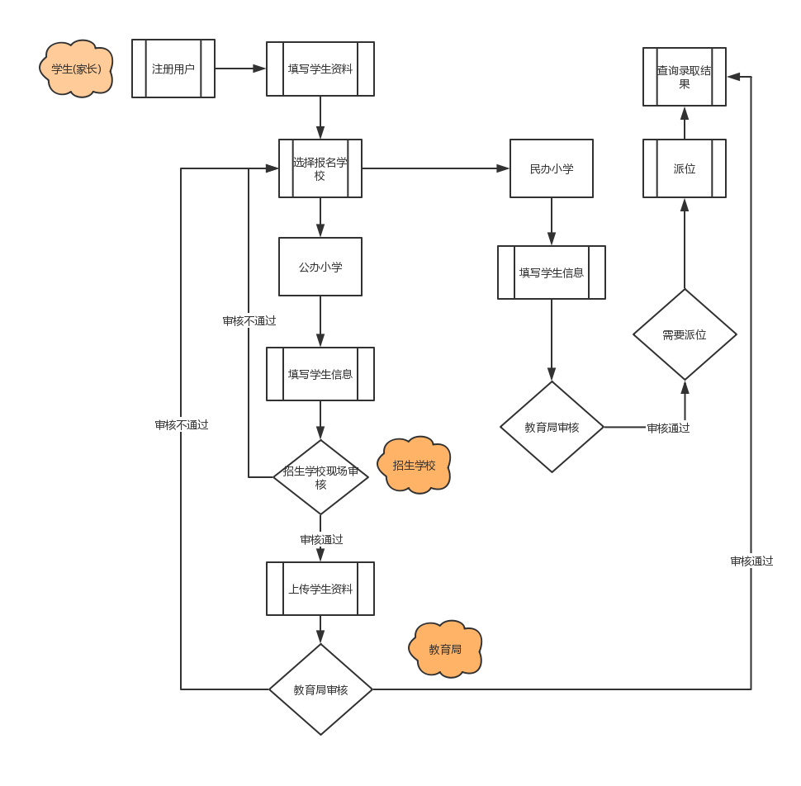
- 学生(家长)登录报名系统注册用户，选择公办小学、民办小学报名，填写学生基本信息，上传父母身份证照片。如有离异或丧偶情况，标记后传一人身份证照片。
- 民办公办小学报名均设置报名通道，报名通道开启时方可进行报名。民办小学可填报两所（其中一所为一志愿，另一所为二志愿），提交后由教育局进行基本信息审核，审核通过后进入录取程序。先录取第一志愿的学生，一志愿学生数少于招生计划数，则录取全部报名学生；不足部分从二志愿学生中微机派位录取或全额录取。当一志愿学生数超过招生计划数，则由微机派位确定录取学生名单。
- 民办小学录取结果导入管理系统标识录取后，进行公办小学的录取工作。
- 公办小学只能报一所符合条件的学校，学生报名后在指定时间内携相关资料至报名学校现场审核，学校审核通过后上传学生入学资质文件，审核未通过的学生退回重新报名。
- 公办小学审核通过的学生名单，教育局进行终审，审核通过的学生名单确认录取。

初中入学报名系统工作流程
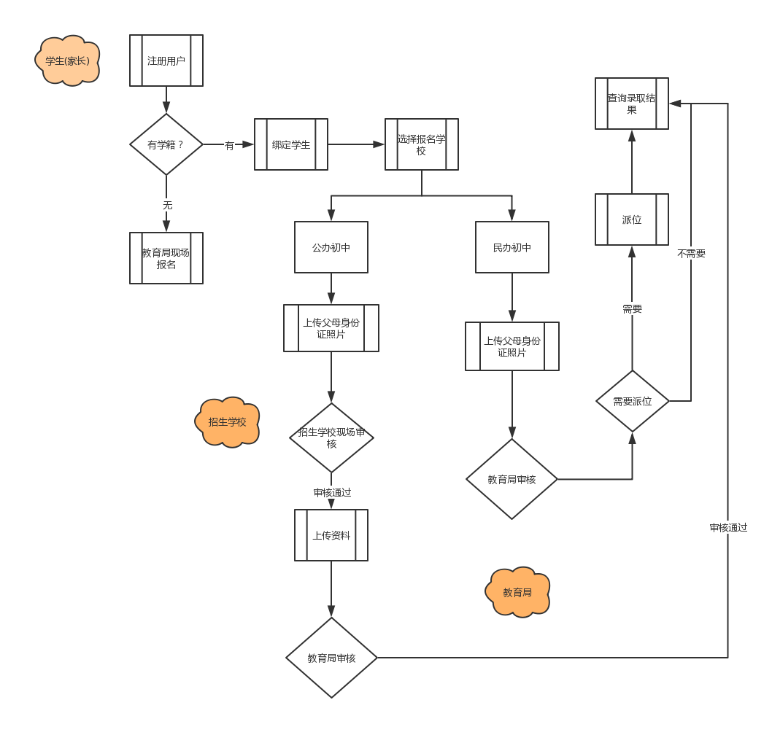
- 教育局先期导入小学毕业生名单，学生(家长)登录报名系统注册用户，通过学籍号+身份证号码认证学生，不在系统内的学生到教育局现场报名，选择公办初中、民办初中报名，上传父母身份证照片。如有离异或丧偶情况标记后可传一人身份证照片。
- 民办初中可填报两所（其中一所为一志愿，另一所为二志愿），提交后由教育局进行基本信息审核，审核通过后进入录取程序。先录取第一志愿的学生，一志愿学生数少于招生计划数，则录取全部报名学生；不足部分从二志愿学生中微机派位录取。当一志愿学生数超过招生计划数，则由微机派位确定录取学生名单。
- 民办初中录取结果导入管理系统标识录取后，进行公办初中的录取。
- 衡山四中初中部招收岭坡、白果、江东、贯塘、新桥、东湖及县城或外地回流志愿就读的小学毕业生。若报名人数少于招生计划，则全部录取。若报名人数超过招生计划，报名学生全部参加微机派位，根据派位结果确定录取名单。
- 衡山县实验中学招收符合条件的小学毕业生，学生报名后在指定时间内携相关资料至实验中学现场审核佐证资料，学校审核通过后上传学生入学资质相关资料，审核未通过的学生退回重新报名。
- 公办初中审核通过的学生名单由教育局进行终审、录取。
附件8
衡山县中小学微机派位实施方案

为了进一步完善微机派位工作，确保每个适龄儿童少年平等接受义务教育，促进教育公平，根据《湖南省教育厅关于进一步规范普通中小学招生入学工作的实施意见》（湘教发〔2020〕13号）《衡山县中小学招生入学工作方案》（山政办发〔2020〕15号）等文件精神，结合我县实际，特制定本实施方案。
一、微机派位的学校及志愿填报
（一）符合“衡山四中初中部、实验中学，实验小学、城西完小、城北小学、景贤小学”就读条件的学生在规定的时间内登录教育局指定平台，填报相应的学校志愿。
（二）真正有意愿就读“星源学校小学部、初中部，迪星学校小学部、初中部，博雅小学，衡山县南岳文武学校，衡山县长江文武学校”的学生在规定的时间内登录教育局指定平台填报相应的学校志愿。除民办九年一贯制学校直升生外，每个学生可任意填报两所民办初中，其中一所为一志愿，另一所为二志愿。
二、微机派位的方式
（一）衡山四中初中
分乡镇下达招生计划，分乡镇录取。
岭坡20人、白果130人、江东20人、贯塘20人、新桥30人、东湖40人、县城及外地回流40人。
乡镇报名人数少于乡镇招生计划数，则录取全部报名学生；乡镇报名人数超过乡镇招生计划数，则由微机派位确定录取学生名单。
（二）实验中学
县教育局在规定时间审核实验中学报名情况，分步录取新生：复核确认录取第一顺序学生；如有剩余学位，按《衡山县中小学微机派位实施方案》录取第二、三顺序学生；微机派位未录取的学生调剂到其他学校。
（三）城区公办小学
县教育局在规定时间审核实验小学、城西完小、城北小学、景贤小学报名情况，分校分步录取城区小学新生：复核确认录取第一顺序学生；如有剩余学位，按《衡山县中小学微机派位实施方案》录取第二、三顺序学生；微机派位未录取的学生调剂到其他学校。
（四）民办初中、小学
1．民办初中招收本校小学部志愿就读本校初中部的直升生和按照建校时协议约定的学校所在地（村民小组）志愿就读的村民子女。此两类不参与微机派位。
2．民办初中除上述两类直升生外，空余学位数按“就近入学、超员派位”原则招收县城志愿就读的小学毕业生。
3．民办初中上述招生后如有空余学位，空余学位按“超员派位”原则面向全县招收志愿就读的小学毕业生。
4．民办小学按照建校时协议约定，招收学校所在地（村民小组）志愿就读的适龄儿童，其余学位按“免试入学、超员派位”方式招收本县志愿就读的适龄儿童。
一志愿学生数少于招生计划数，则录取全部报名学生；不足部分从二志愿学生中微机派位录取或全额录取。当一志愿学生数超过招生计划数，则由微机派位确定录取学生名单。
三、微机派位的纪律
微机派位录取工作由县教育局统一组织，邀请人大代表、政协委员及纪检监察、法制、公证、新闻媒体、教师、家长代表等进行监督，确保公平公正。

